ANÁLISIS DE APRENDIZAJE AUTOMÁTICO
Evaluaciones SA, DE y AU · Regresión, clasificación, agrupación y reducción dimensional
Herramienta alternativa para AU: reporte Word generado a partir de los mismos datos, modelos, métricas y visualizaciones reproducibles.

Resumen ejecutivo
Se construyeron seis análisis reproducibles. En supervisado, Random Forest obtuvo R²=-0.335 en béisbol y el árbol alcanzó AUC=0.898 en cáncer. Como alternativas DE, Ridge obtuvo R²=-0.279 y la regresión logística AUC=0.995. En no supervisado, K-means seleccionó k=3 por silhouette y PCA requirió 6 componentes para conservar al menos 90% de varianza.

Metodología común
- Carga y auditoría de dimensiones, tipos, faltantes e identificadores.
- Separación entrenamiento/prueba antes de optimizar modelos supervisados.
- Búsqueda de hiperparámetros con validación cruzada y métrica adecuada.
- Evaluación final sobre prueba, persistencia con joblib y visualización interpretativa.

SA 1. Regresión de béisbol - Random Forest
Repositorio del modelo: https://github.com/axelisaak10/evaluacion-2
Justificación: el ensamble modela relaciones no lineales y reduce la varianza al promediar árboles. Diseño: predictor bateos, objetivo runs, partición 75/25, GridSearchCV de cinco pliegues y evaluación final aislada. La muestra es pequeña (30 equipos), por lo que las métricas deben interpretarse con cautela.

Evaluación y optimización
Indicador | Resultado
MAE | 54.1543
RMSE | 67.6316
R2 | -0.3346
CV RMSE | 81.1759
Mejores parámetros | {'max_depth': None, 'max_features': 1.0, 'min_samples_leaf': 3, 'n_estimators': 300}
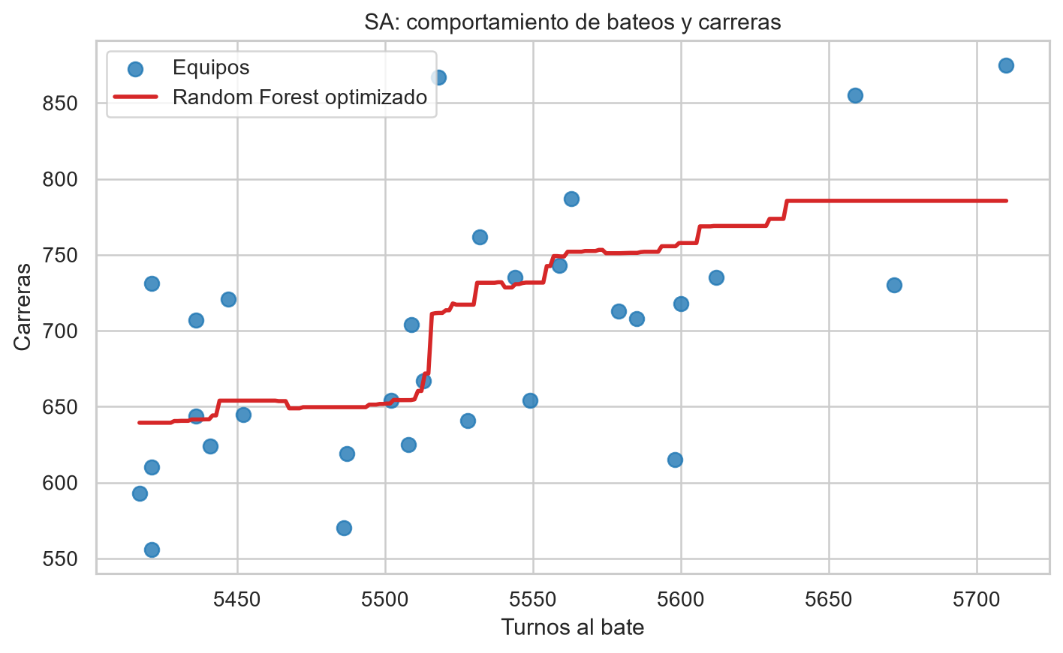
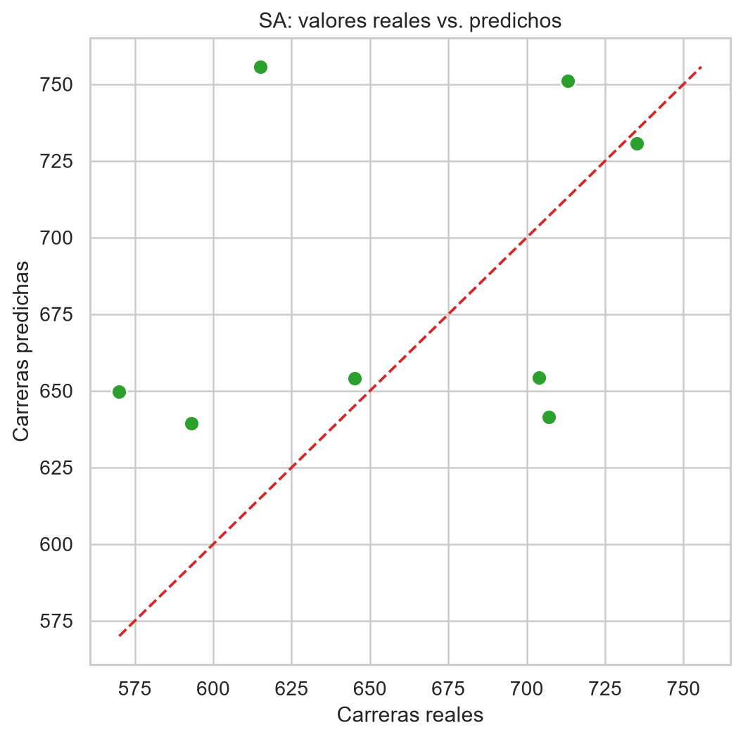
Interpretación: existe asociación positiva general entre bateos y carreras. La cercanía a la diagonal indica precisión; las desviaciones reflejan factores ofensivos omitidos.

SA 2. Clasificación de cáncer - Árbol
Repositorio del modelo: https://github.com/axelisaak10/evaluacion-2
Justificación: produce reglas explícitas y un árbol completo interpretable. Se eliminó id, se codificó maligno como 1, se dividió 80/20 con estratificación y se optimizaron criterio, profundidad, mínimos de división/hoja y poda usando AUC.

Evaluación y optimización
Indicador | Resultado
accuracy | 0.9035
precision | 0.8974
recall | 0.8333
f1 | 0.8642
roc_auc | 0.8980
CV AUC | 0.9727
Mejores parámetros | {'ccp_alpha': 0, 'criterion': 'gini', 'max_depth': 5, 'min_samples_leaf': 4, 'min_samples_split': 10}
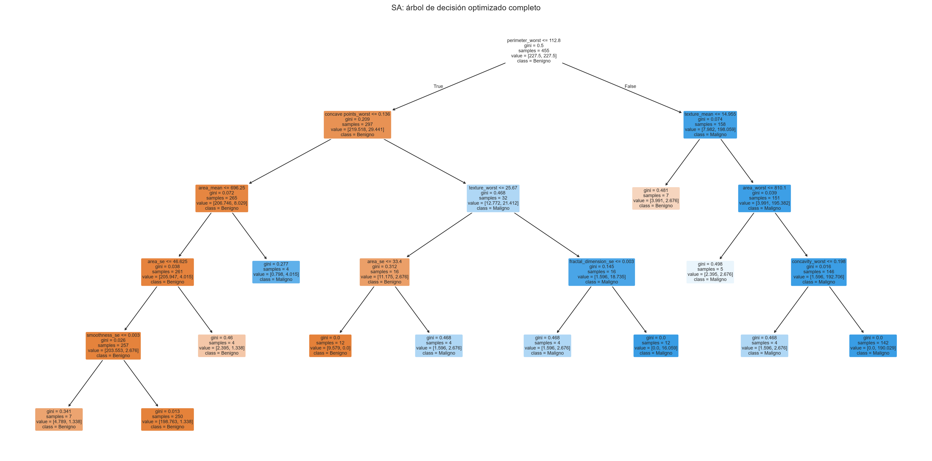
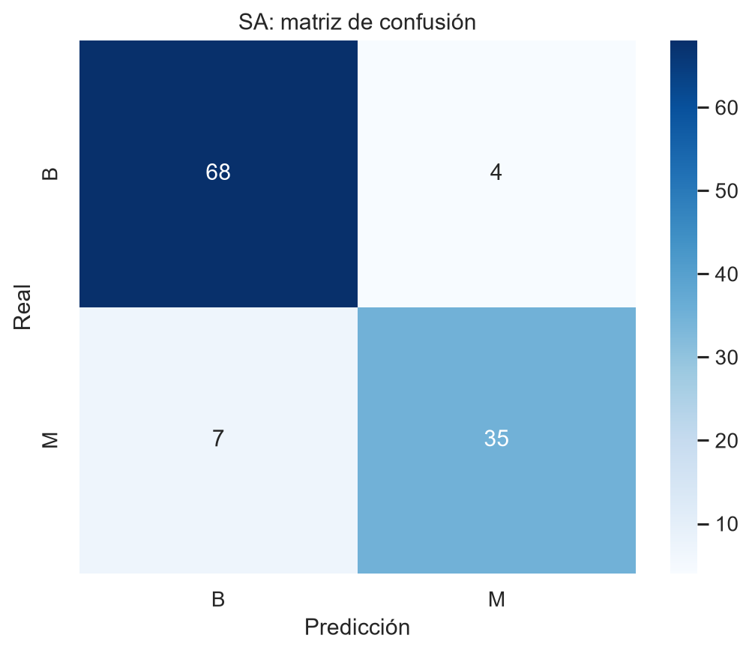
Interpretación: el árbol prioriza características que separan tumores benignos y malignos. Recall cuantifica la capacidad de detectar malignos; los falsos negativos requieren especial atención.

SA 3. Agrupación Samsung - K-means
Repositorio del modelo: https://github.com/axelisaak10/evaluacion-2
Justificación: identifica regímenes compactos de precio y volumen. Ambas variables se estandarizaron. Se compararon k=2 a 8 con silhouette, Calinski-Harabasz y Davies-Bouldin; el mayor silhouette determinó el modelo.

Optimización
Indicador | Resultado
k elegido | 3
silhouette | 0.5013
Calinski-Harabasz | 3520.6561
Davies-Bouldin | 0.6852
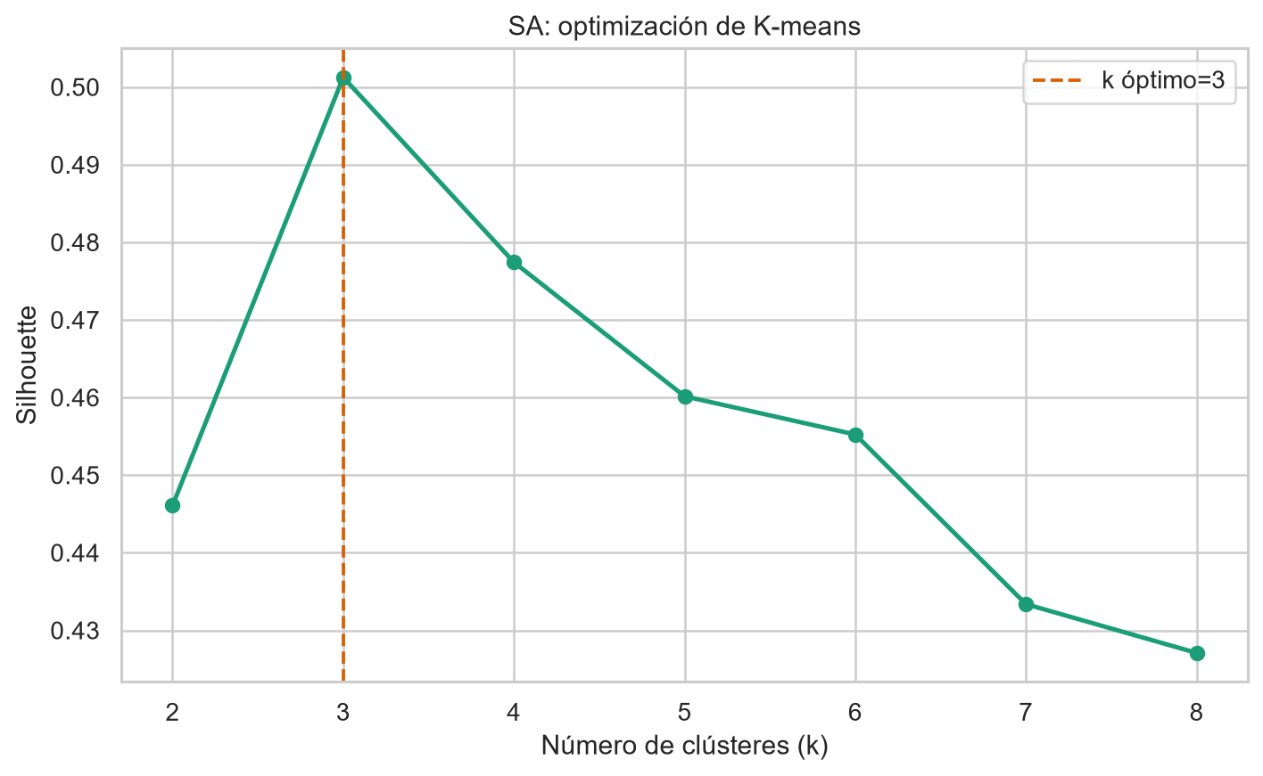
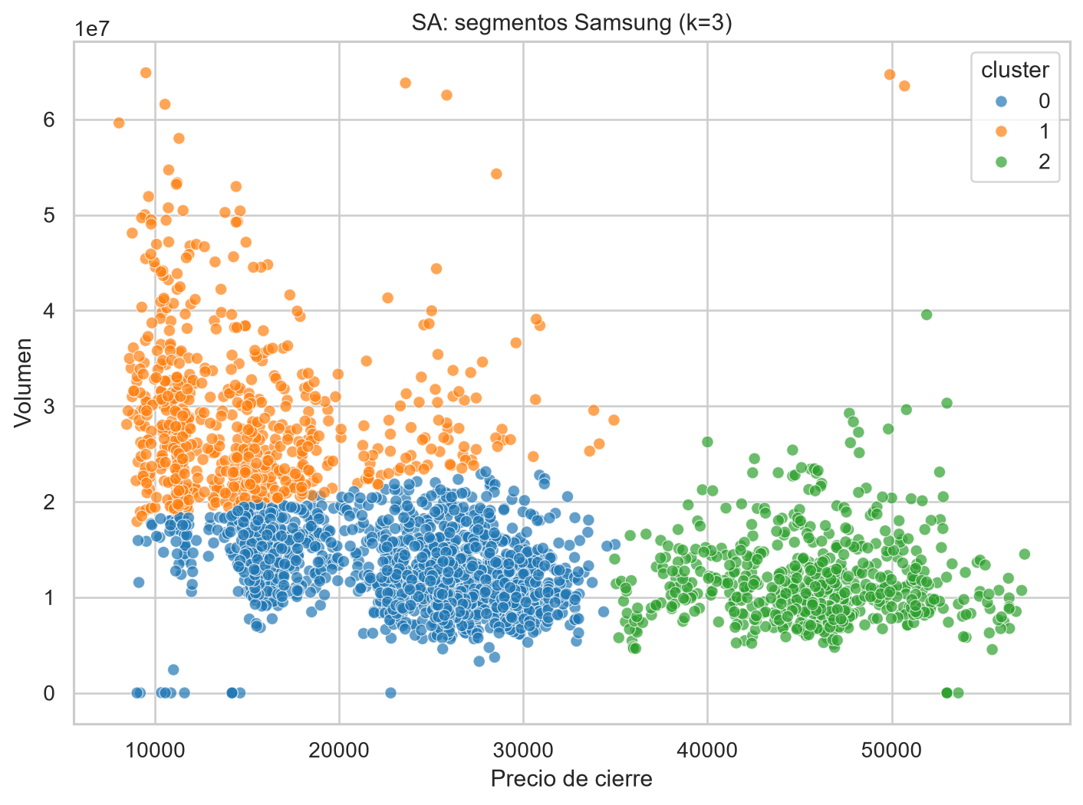
Interpretación: cada color representa observaciones con precio y volumen semejantes; son segmentos descriptivos, no clases causales ni pronósticos.

SA 4. PCA para comprar o alquilar
Repositorio del modelo: https://github.com/axelisaak10/evaluacion-2
Justificación: PCA concentra varianza en ejes ortogonales. Sin escalamiento dominan las magnitudes monetarias; con StandardScaler cada variable contribuye de forma comparable. Se eligieron 6 componentes porque es el mínimo que conserva al menos 90% de la varianza.

Selección dimensional
Indicador | Resultado
Componentes elegidos | 6
Varianza acumulada PC1-PC2 escalada | 0.5321
Umbral | 0.9000
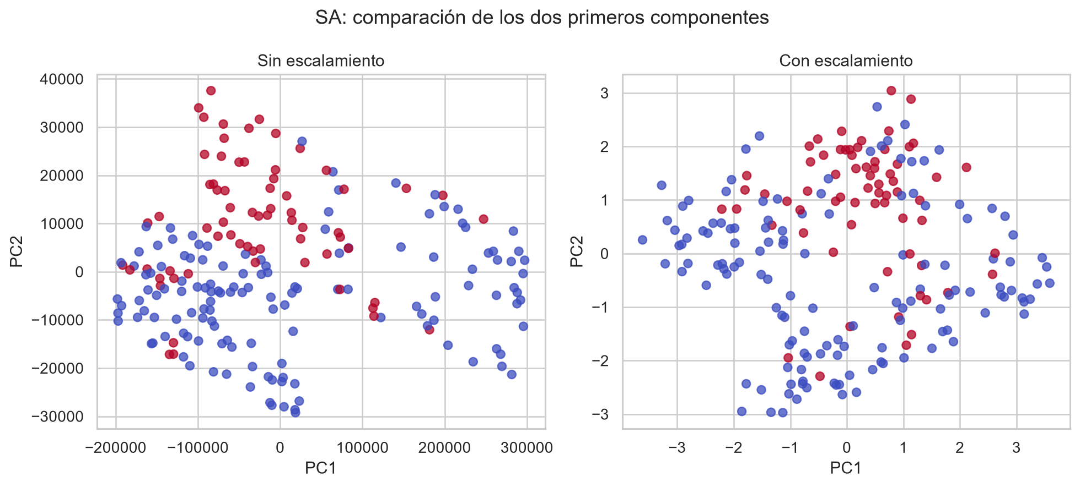
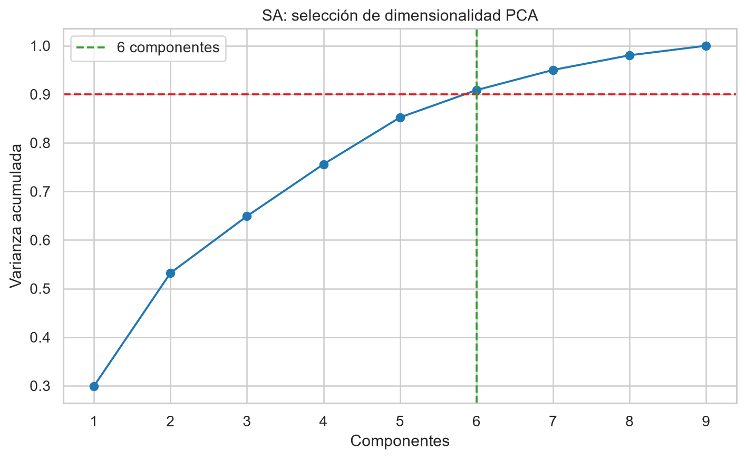
Interpretación: el cambio de geometría confirma la necesidad de escalar. El color comprar se usa solo para interpretar separación, no para ajustar PCA.

DE 1. Clasificación alterna - Regresión logística
Repositorio del modelo: https://github.com/axelisaak10/evaluacion-2
Justificación: ofrece probabilidades y una frontera lineal regularizada, alternativa conceptual al árbol. El escalamiento vive dentro del Pipeline para evitar fuga; se optimizaron C y penalización con AUC estratificada.

Evaluación y optimización
Indicador | Resultado
accuracy | 0.9737
precision | 0.9756
recall | 0.9524
f1 | 0.9639
roc_auc | 0.9954
CV AUC | 0.9954
Mejores parámetros | {'log__C': 1, 'log__penalty': 'l2', 'log__solver': 'liblinear'}
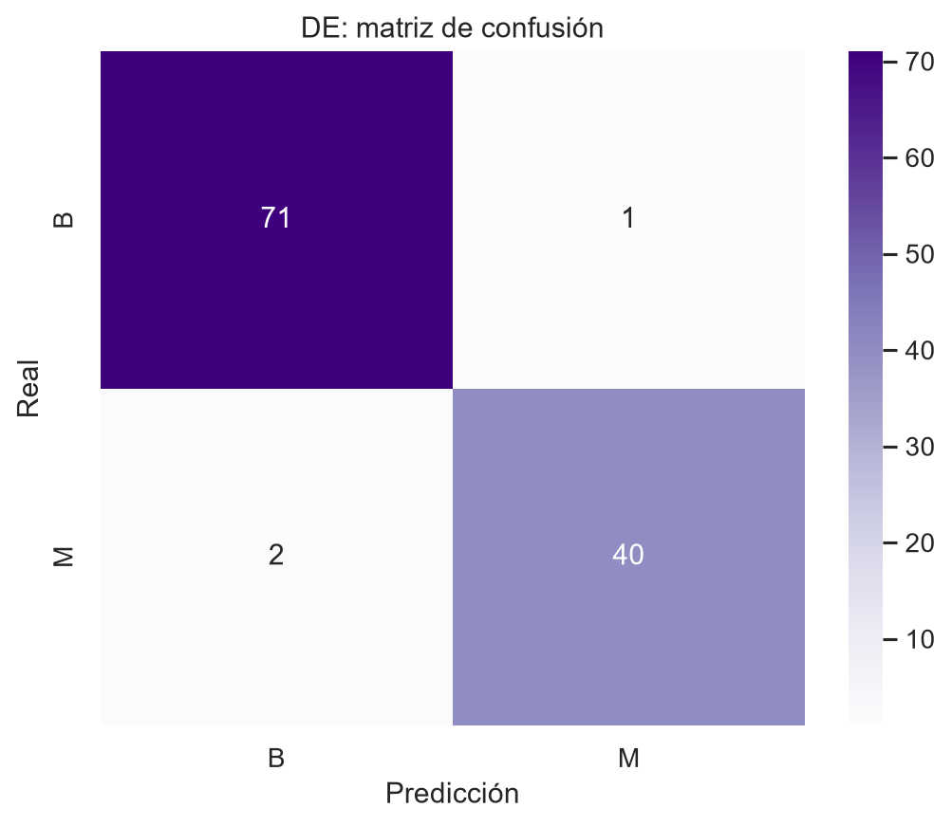
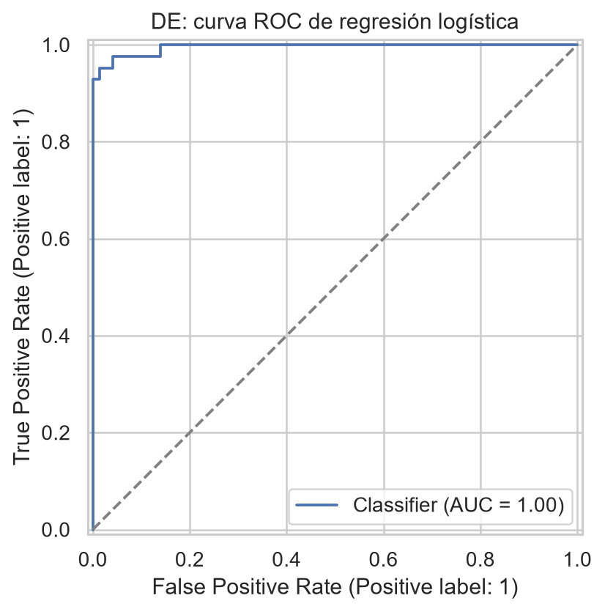
Interpretación: el AUC resume discriminación en todos los umbrales; la matriz corresponde al umbral 0.5.

DE 2. Regresión alterna - Ridge
Repositorio del modelo: https://github.com/axelisaak10/evaluacion-2
Justificación: Ridge regulariza una relación polinómica y controla coeficientes inestables, alternativa parsimoniosa al bosque. Se optimizaron grado y alpha mediante RMSE en cinco pliegues.

Evaluación y optimización
Indicador | Resultado
MAE | 51.5635
RMSE | 66.1970
R2 | -0.2786
CV RMSE | 71.5652
Mejores parámetros | {'poly__degree': 1, 'ridge__alpha': 10}
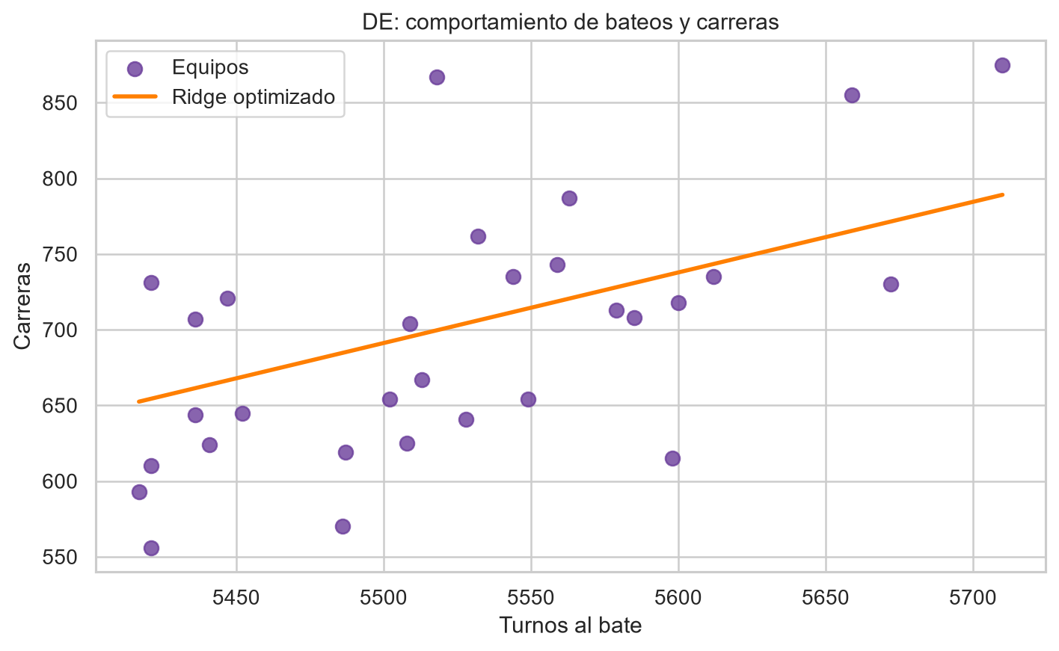
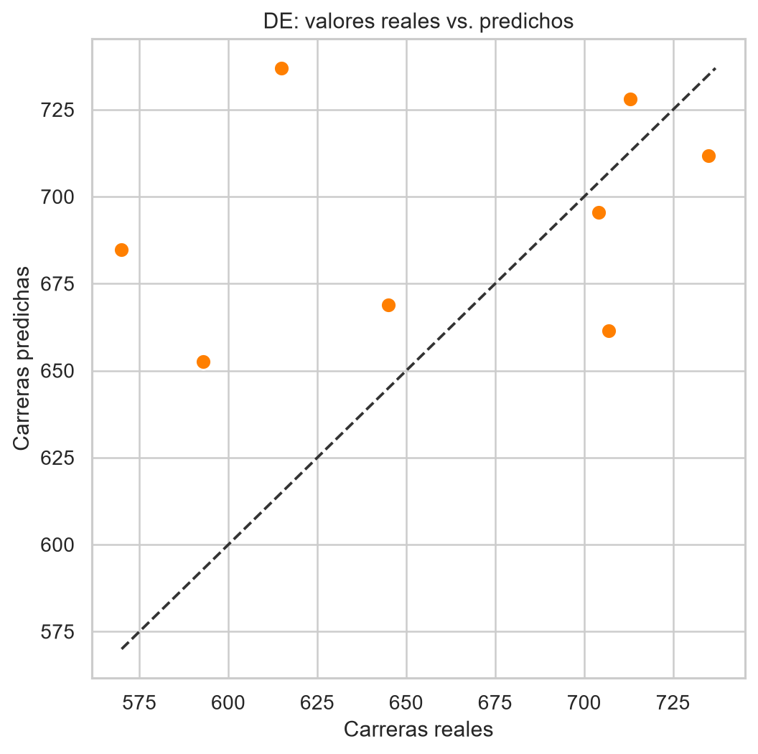
Interpretación: la curva resume la tendencia global; la dispersión alrededor de la diagonal representa error no explicado por bateos.

Conclusiones y limitaciones
- La evaluación separada reduce sesgo, pero el conjunto de béisbol es muy pequeño y el resultado depende de la partición.
- En cáncer, AUC y recall complementan accuracy ante el costo de falsos negativos.
- K-means supone grupos aproximadamente esféricos y es sensible a atípicos.
- PCA maximiza varianza, no necesariamente utilidad predictiva o causal.
- Los modelos son ejercicios académicos y no deben usarse para decisiones clínicas o financieras reales.

Repositorio y reproducibilidad
Repositorio público de la entrega y de todos los modelos: https://github.com/axelisaak10/evaluacion-2. Incluye datos, seis notebooks ejecutados, modelos joblib, métricas JSON/CSV, figuras y dependencias.

